MỤC LỤC

CHƯƠNG 3. XÂY DỰNG CÁC CHỨC NĂNG

3.1. Chức năng nhập dữ liệu

3.2. Chức năng hiển thị dữ liệu

3.3. Chức năng tìm kiếm
3.3.1. Tìm theo MSSV
3.3.2. Tìm theo họ tên

3.4. Chức năng cập nhật thông tin

3.5. Chức năng xóa sinh viên

3.6. Chức năng lưu dữ liệu vào file

CHƯƠNG 4. CHỨC NĂNG LỌC VÀ TRÍCH XUẤT DỮ LIỆU

4.1. Lọc theo lớp học

4.2. Lọc theo ngành học

4.3. Lọc sinh viên có GPA dưới 2.0

4.4. Lọc sinh viên vắng học trên 20%

4.5. Lọc theo kết quả học tập
4.5.1. Xuất sắc
4.5.2. Giỏi
4.5.3. Khá
4.5.4. Trung bình
4.5.5. Yếu

4.6. Lọc Top % sinh viên theo GPA

4.7. Trích xuất danh sách con từ danh sách con

CHƯƠNG 5. SẮP XẾP, THỐNG KÊ VÀ TÍNH TOÁN

5.1. Sắp xếp dữ liệu
5.1.1. Sắp xếp theo MSSV
5.1.2. Sắp xếp theo họ tên
5.1.3. Sắp xếp theo GPA
5.1.4. Sắp xếp tăng dần
5.1.5. Sắp xếp giảm dần

5.2. Thống kê dữ liệu
5.2.1. Đếm số lượng sinh viên toàn bộ hệ thống
5.2.2. Đếm số lượng sinh viên theo lớp
5.2.3. Đếm số lượng sinh viên theo khóa

5.3. Tính toán điểm số
5.3.1. Tính GPA từng sinh viên
5.3.2. Tính GPA trung bình của lớp

5.4. Tìm giá trị cực trị
5.4.1. Sinh viên có GPA cao nhất
5.4.2. Sinh viên có GPA thấp nhất

5.5. Tính tỷ lệ phần trăm
5.5.1. Tỷ lệ sinh viên xuất sắc
5.5.2. Tỷ lệ sinh viên giỏi
5.5.3. Tỷ lệ sinh viên khá
5.5.4. Tỷ lệ sinh viên đi học đều

CHƯƠNG 6. KẾT QUẢ THỰC NGHIỆM

6.1. Giao diện menu chương trình

6.2. Minh họa các chức năng

6.3. Kết quả kiểm thử

6.4. Đánh giá kết quả đạt được

KẾT LUẬN

Kết quả đạt được

Hạn chế của chương trình

Hướng phát triển trong tương lai

TÀI LIỆU THAM KHẢO

PHỤ LỤC

Mã nguồn chương trình

GIỚI THIỆU ĐỀ TÀI

1. Giới thiệu chung
Trong bối cảnh công nghệ thông tin ngày càng phát triển, việc ứng dụng các phần mềm quản lý vào hoạt động giáo dục đã trở thành nhu cầu thiết yếu đối với các cơ sở đào tạo. Công tác quản lý thông tin sinh viên, theo dõi kết quả học tập, chuyên cần và đánh giá quá trình học tập nếu thực hiện thủ công sẽ tốn nhiều thời gian, dễ xảy ra sai sót và gây khó khăn trong việc thống kê, tra cứu dữ liệu.
Xuất phát từ nhu cầu đó, đề tài “Xây dựng ứng dụng quản lý giảng dạy” được thực hiện nhằm xây dựng một chương trình hỗ trợ quản lý thông tin sinh viên và theo dõi quá trình học tập một cách khoa học, hiệu quả. Chương trình được xây dựng bằng ngôn ngữ lập trình C, sử dụng kiểu dữ liệu struct để lưu trữ và quản lý các thông tin như mã sinh viên, họ tên, ngày sinh, lớp học, ngành học, khóa học, tình trạng học tập, điểm số và kết quả chuyên cần.

2. Ý nghĩa của đề tài
Đề tài mang ý nghĩa thực tiễn trong việc hỗ trợ công tác quản lý đào tạo tại các trường học. Thông qua ứng dụng, người dùng có thể dễ dàng lưu trữ, tìm kiếm, cập nhật và thống kê thông tin sinh viên một cách nhanh chóng và chính xác.
Bên cạnh đó, việc xây dựng chương trình còn giúp sinh viên vận dụng các kiến thức đã học về cấu trúc dữ liệu, kiểu dữ liệu do người dùng định nghĩa (struct), xử lý tệp tin, thuật toán tìm kiếm, sắp xếp và thống kê dữ liệu. Đây là cơ hội để rèn luyện kỹ năng phân tích bài toán, thiết kế chương trình và phát triển phần mềm quản lý trên thực tế.

3. Mục tiêu của đề tài
Đề tài hướng tới các mục tiêu sau:
- Xây dựng hệ thống quản lý thông tin sinh viên bằng ngôn ngữ C.
- Lưu trữ dữ liệu sinh viên bằng tệp tin để đảm bảo khả năng sử dụng lâu dài.
- Thực hiện các chức năng thêm, sửa, xóa và tìm kiếm thông tin sinh viên.
- Theo dõi kết quả học tập thông qua điểm chuyên cần, điểm quá trình, điểm thi và GPA.
- Hỗ trợ lọc danh sách sinh viên theo nhiều tiêu chí khác nhau như lớp học, ngành học, kết quả học tập hoặc tỷ lệ chuyên cần.
- Thực hiện các phép thống kê như đếm số lượng sinh viên, tính GPA trung bình, tìm sinh viên có GPA cao nhất hoặc thấp nhất, tính tỷ lệ sinh viên theo học lực.
- Hỗ trợ sắp xếp dữ liệu theo mã sinh viên, họ tên hoặc GPA để thuận tiện cho việc quản lý và tra cứu.

4. Phạm vi thực hiện
Để đạt được các mục tiêu trên, chương trình sẽ được thiết kế với hệ thống menu chức năng cho phép người dùng thao tác trực tiếp trên dữ liệu sinh viên. Các thông tin được lưu trữ bằng cấu trúc dữ liệu phù hợp và được quản lý thông qua các chức năng nhập liệu, cập nhật, tìm kiếm, sắp xếp, lọc dữ liệu và thống kê.
Trong các phần tiếp theo của báo cáo, nhóm sẽ trình bày chi tiết về phân tích bài toán, thiết kế cấu trúc dữ liệu, xây dựng các chức năng của chương trình, thuật toán xử lý dữ liệu và kết quả thực nghiệm của ứng dụng quản lý giảng dạy.

CHƯƠNG 1. PHÂN TÍCH BÀI TOÁN

1.1. Mô tả chủ đề
Mỗi sinh viên được lưu trữ với các thông tin như: mã sinh viên (MSSV), họ và tên, ngày sinh, giới tính, số điện thoại, email, lớp sinh hoạt, ngành học, khóa học và tình trạng học tập (đang học, bảo lưu, đình chỉ hoặc đã tốt nghiệp). Bên cạnh đó, hệ thống còn quản lý các dữ liệu học tập như điểm chuyên cần, điểm quá trình, điểm thi kết thúc học phần và điểm trung bình (GPA).
Chương trình cung cấp các chức năng chính gồm: nhập và lưu trữ dữ liệu sinh viên, hiển thị danh sách sinh viên dưới dạng bảng, tìm kiếm sinh viên theo mã số hoặc họ tên, cập nhật và xóa thông tin sinh viên, đồng thời lưu các thay đổi vào tệp dữ liệu để đảm bảo tính nhất quán.
Ngoài ra, hệ thống hỗ trợ lọc và trích xuất dữ liệu theo nhiều tiêu chí khác nhau như: lọc theo lớp hoặc ngành học, lọc sinh viên có GPA dưới 2.0 (nguy cơ cảnh cáo học tập), và lọc sinh viên có tỷ lệ vắng học trên 20%. Từ các danh sách đã lọc, chương trình cho phép tiếp tục trích xuất theo các điều kiện nâng cao như phân loại học lực (xuất sắc, giỏi, khá, trung bình) hoặc lọc theo nhóm sinh viên đứng đầu dựa trên GPA.
Bên cạnh các chức năng quản lý, chương trình còn thực hiện các thao tác xử lý dữ liệu như sắp xếp sinh viên theo mã số, họ tên hoặc GPA; thống kê số lượng sinh viên theo lớp, khóa hoặc toàn hệ thống; tính GPA trung bình của từng sinh viên và của từng lớp; tìm sinh viên có GPA cao nhất hoặc thấp nhất; đồng thời tính tỷ lệ phần trăm sinh viên theo từng mức học lực và mức độ chuyên cần.
Từ đó, hệ thống giúp việc quản lý sinh viên trở nên khoa học, dễ dàng và chính xác hơn so với phương pháp thủ công, đồng thời hỗ trợ việc phân tích và đánh giá kết quả học tập một cách hiệu quả.

1.2. Yêu cầu dữ liệu
Hệ thống quản lý giảng dạy yêu cầu xây dựng một cấu trúc dữ liệu thống nhất để lưu trữ và xử lý thông tin sinh viên. Dữ liệu được tổ chức dưới dạng kiểu cấu trúc (struct) trong ngôn ngữ lập trình C nhằm đảm bảo khả năng quản lý nhiều thuộc tính của sinh viên trong cùng một đối tượng.
Mỗi sinh viên trong hệ thống được yêu cầu lưu trữ đầy đủ các thông tin sau:
- Mã sinh viên (MSSV): Chuỗi ký tự (char mssv[15]) dùng để định danh duy nhất cho mỗi sinh viên trong hệ thống.
- Họ và tên: Chuỗi ký tự (char ho_ten[50]) lưu trữ họ tên đầy đủ của sinh viên phục vụ cho việc tra cứu và hiển thị.
- Ngày sinh: Chuỗi ký tự (char ngay_sinh[12]) thể hiện ngày, tháng, năm sinh của sinh viên.
- Lớp: Chuỗi ký tự (char lop[30]) thông tin lớp sinh hoạt của sinh viên trong khóa học.
- Email: Chuỗi ký tự (char email[50]) địa chỉ email cá nhân hoặc email do nhà trường cung cấp.
- Ngành/Chuyên ngành: Chuỗi ký tự (char nganh[50]) thể hiện lĩnh vực đào tạo của sinh viên (ví dụ: Khoa học máy tính).
- Khóa học: Chuỗi ký tự (char khoa[10]) thông tin khóa đào tạo của sinh viên (ví dụ: K66).
- Tình trạng học tập: Chuỗi ký tự (char tinh_trang[20]) trạng thái hiện tại của sinh viên như đang học, bảo lưu, đình chỉ hoặc đã tốt nghiệp.
- Kết quả chuyên cần: Số thực (float chuyen_can) thể hiện mức độ tham gia học tập của sinh viên.
- Điểm quá trình: Số thực (float qua_trinh) điểm đánh giá trong quá trình học tập.
- Điểm thi kết thúc học phần: Số thực (float thi) điểm bài thi cuối kỳ của sinh viên.
- Điểm trung bình (GPA): Số thực (float gpa) giá trị tổng hợp phản ánh kết quả học tập cuối cùng của sinh viên.
Dữ liệu được nhập vào hệ thống thông qua tệp tin, với định dạng mỗi dòng gồm các trường thông tin được phân tách bằng ký tự “|”. Hệ thống sử dụng hàm fscanf để đọc tuần tự các trường dữ liệu và lưu vào mảng cấu trúc SinhVien.
Xác định chương trình sẽ đọc dữ liệu theo:
MSSV | Họ tên | Ngày sinh | Lớp | Email | Ngành | Khóa | Tình trạng | Chuyên cần | Quá trình | Thi | GPA
Sau đó ta tạo danh sách student.txt:
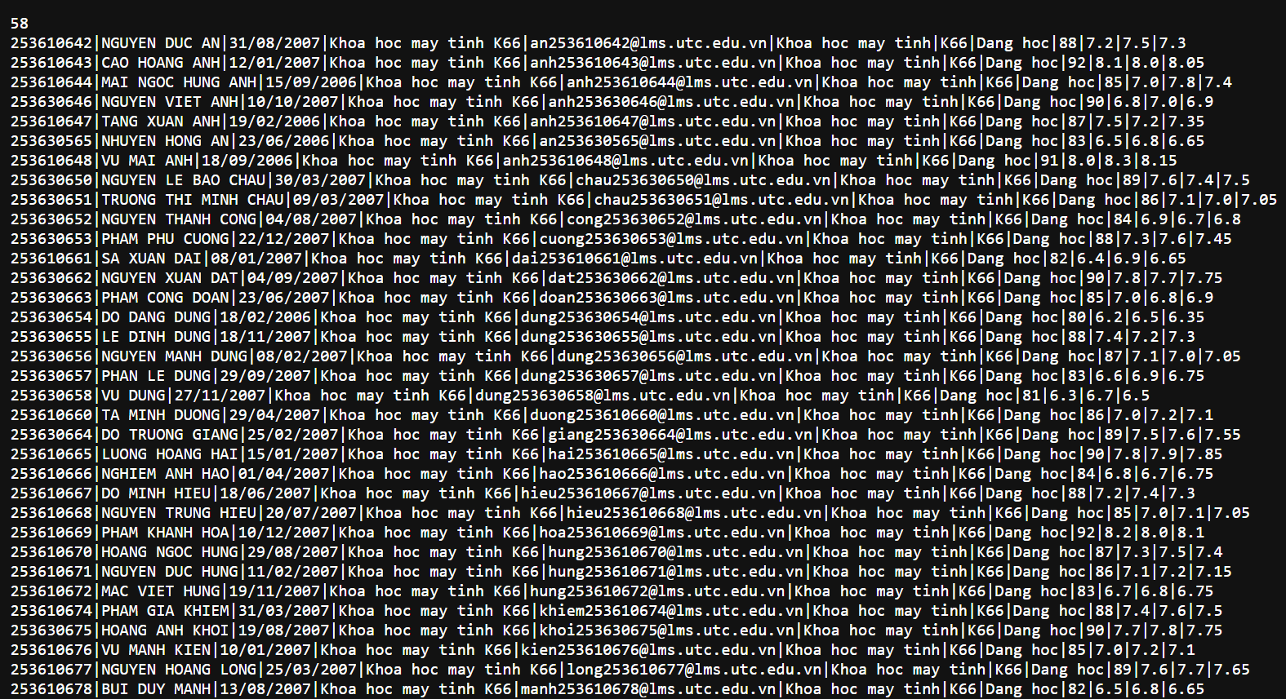
Trong đó, các trường số liệu như chuyên cần, điểm quá trình, điểm thi và GPA được lưu dưới dạng số thực (float) để phục vụ cho các phép tính thống kê và đánh giá kết quả học tập.
Ngoài ra, hệ thống cũng sử dụng cấu trúc Node để hỗ trợ mở rộng sang danh sách liên kết, giúp thuận tiện cho việc quản lý, thêm, xóa và cập nhật dữ liệu sinh viên trong các phiên bản nâng cao của chương trình.
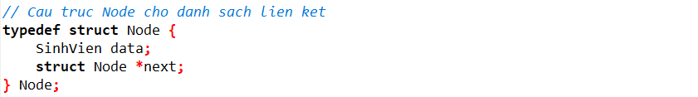

1.3. Yêu cầu chức năng

1.3.1. Quản lý thông tin sinh viên
Hệ thống quản lý giảng dạy được xây dựng nhằm lưu trữ và xử lý thông tin sinh viên một cách đầy đủ, có cấu trúc và dễ mở rộng. Mỗi sinh viên trong chương trình được biểu diễn thông qua kiểu dữ liệu struct SinhVien, bao gồm các trường thông tin cá nhân, học tập và kết quả học tập.
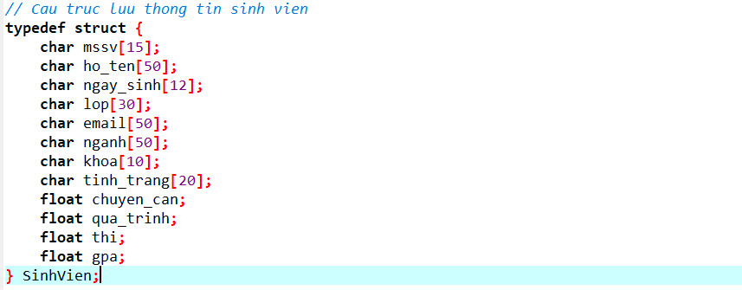
Cụ thể, thông tin của sinh viên được quản lý gồm: mã sinh viên (MSSV), họ và tên, ngày sinh, lớp, email, ngành học, khóa học, tình trạng học tập (đang học, bảo lưu, đình chỉ, đã tốt nghiệp), cùng các thông tin đánh giá quá trình học tập như điểm chuyên cần, điểm quá trình, điểm thi kết thúc học phần và điểm trung bình tích lũy (GPA). Các giá trị điểm số được khai báo dưới dạng số thực (float) nhằm đảm bảo độ chính xác khi tính toán.
Trong chương trình, dữ liệu sinh viên được lưu trữ trong mảng SinhVien sv[MAX_SV]. Dữ liệu ban đầu được tải từ kho lưu trữ GitHub thông qua hàm taiDuLieuGitHub(). Hàm này sử dụng lệnh curl để kết nối tới tệp dữ liệu trực tuyến, sau đó đọc từng dòng dữ liệu và lưu vào mảng sinh viên bằng hàm fscanf().
Sau khi tải thành công, dữ liệu được ghi xuống bộ nhớ cục bộ thông qua hàm luuFileLocal(). Hàm này tự động tạo các thư mục cần thiết và lưu toàn bộ thông tin sinh viên vào tệp:
D:\bai tap dh\2026.06\bao-cao\student.txt
Việc tách riêng hai hàm taiDuLieuGitHub() và luuFileLocal() giúp chương trình dễ quản lý dữ liệu hơn. Người dùng có thể cập nhật dữ liệu mới nhất từ GitHub khi cần, đồng thời sử dụng tệp cục bộ để làm việc ngoại tuyến mà không cần tải lại dữ liệu mỗi lần khởi động chương trình.
Quá trình xử lý dữ liệu được thực hiện theo các bước:
- Kết nối tới tệp dữ liệu trên GitHub bằng lệnh curl.
- Đọc từng bản ghi sinh viên và lưu vào mảng sv[].
- Đếm số lượng sinh viên đã đọc thành công.
- Tạo thư mục lưu trữ nếu chưa tồn tại.
- Ghi toàn bộ dữ liệu từ mảng vào tệp student.txt.
- Cho phép chương trình sử dụng lại dữ liệu đã lưu trong những lần chạy tiếp theo.

Int taiDuLieuGitHub(SinhVien sv[]) {
char command[512];

sprintf(
command,
"curl -s https://raw.githubusercontent.com/chunglop0781/tai-lieu-hoc-tap/main/C_library-main/2026/ky-thuat-lap-trinh-utc/bao-cao/student_no_diacritics.txt"
);

FILE *file = popen(command, "r");

if (file == NULL) {
printf("Khong the ket noi GitHub!\n");
return 0;
}

int tongSV = 0;
int count = 0;

/* Doc dong dau tien chua tong so sinh vien */
fscanf(file, "%d\n", &tongSV);

printf("Tong sinh vien trong file: %d\n", tongSV);

while (
count < MAX_SV &&
fscanf(
file,
" %14[^|]|%49[^|]|%11[^|]|%29[^|]|%49[^|]|%49[^|]|%9[^|]|%19[^|]|%f|%f|%f|%f",
sv[count].mssv,
sv[count].ho_ten,
sv[count].ngay_sinh,
sv[count].lop,
sv[count].email,
sv[count].nganh,
sv[count].khoa,
sv[count].tinh_trang,
&sv[count].chuyen_can,
&sv[count].qua_trinh,
&sv[count].thi,
&sv[count].gpa
) == 12
) {
count++;
}

pclose(file);

printf("Da doc duoc %d sinh vien\n", count);

return count;
}

void luuFileLocal(SinhVien sv[], int count) {
_mkdir("D:\\bai tap dh");
_mkdir("D:\\bai tap dh\\2026.06");
_mkdir("D:\\bai tap dh\\2026.06\\bao-cao");
FILE *fout = fopen(
"D:\\bai tap dh\\2026.06\\bao-cao\\student.txt",
"w"
);
if (fout == NULL) {
printf("Khong the tao file!\n");
return;
}
for (int i = 0; i < count; i++) {
fprintf(fout,
"%s|%s|%s|%s|%s|%s|%s|%s|%.2f|%.2f|%.2f|%.2f\n",
sv[i].mssv,
sv[i].ho_ten,
sv[i].ngay_sinh,
sv[i].lop,
sv[i].email,
sv[i].nganh,
sv[i].khoa,
sv[i].tinh_trang,
sv[i].chuyen_can,
sv[i].qua_trinh,
sv[i].thi,
sv[i].gpa
);
}
fclose(fout);
printf("Luu file vao may thanh cong!\n");
}

Ngoài ra, chương trình còn hỗ trợ thao tác thêm mới sinh viên thông qua chức năng nhập dữ liệu (nhapThongTin). Sau khi nhập, thông tin sinh viên được thêm vào danh sách động (danh sách liên kết đơn) thông qua hàm pushBack, đồng thời cập nhật vào mảng dữ liệu chính để đảm bảo tính nhất quán giữa hai cấu trúc lưu trữ.
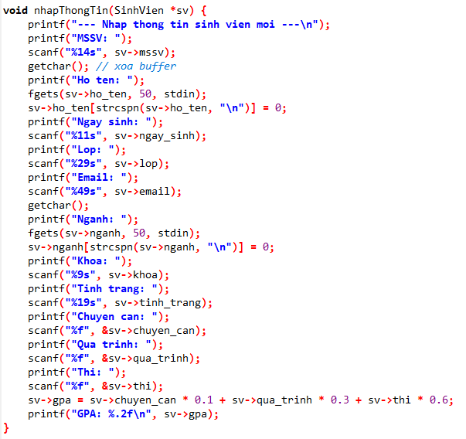
Việc quản lý dữ liệu được thực hiện theo nguyên tắc đồng bộ giữa bộ nhớ tạm thời (mảng và danh sách liên kết) và file lưu trữ. Điều này giúp hệ thống vừa đảm bảo khả năng xử lý nhanh trong chương trình, vừa duy trì dữ liệu lâu dài khi chương trình kết thúc.
Nhờ cách tổ chức này, hệ thống có thể dễ dàng mở rộng thêm các chức năng như tìm kiếm, cập nhật, xóa hoặc thống kê sinh viên mà không làm thay đổi cấu trúc dữ liệu ban đầu.

1.3.2. Tìm kiếm thông tin sinh viên
Chức năng tìm kiếm thông tin sinh viên được xây dựng nhằm hỗ trợ người dùng tra cứu nhanh dữ liệu sinh viên đã lưu trong hệ thống. Chương trình cho phép tìm kiếm theo hai tiêu chí:
Tìm kiếm theo họ tên.
Tìm kiếm theo mã số sinh viên (MSSV).
a) Tìm kiếm theo họ tên
Người dùng nhập họ tên cần tìm. Chương trình sử dụng hàm fgets() để nhận chuỗi từ bàn phím, sau đó loại bỏ ký tự xuống dòng bằng hàm strcspn().
Để việc tìm kiếm linh hoạt hơn, chương trình chuyển cả chuỗi nhập vào và họ tên của sinh viên trong danh sách về chữ thường thông qua hàm toLowerCase(). Sau đó sử dụng hàm strstr() để kiểm tra xem chuỗi cần tìm có xuất hiện trong họ tên sinh viên hay không.
Ưu điểm của phương pháp này là:
Tìm kiếm theo họ tên.
Tìm kiếm theo mã số sinh viên (MSSV).
Ví dụ:
Nguyen
có thể tìm được:
Nguyen Van A
Nguyen Thi B
Le Nguyen C
b) Tìm kiếm theo MSSV
Người dùng nhập mã số sinh viên cần tìm. Chương trình duyệt lần lượt từng phần tử trong danh sách sinh viên và sử dụng hàm strcmp() để so sánh MSSV nhập vào với MSSV của từng sinh viên.
Nếu tìm thấy kết quả trùng khớp, chương trình sẽ hiển thị đầy đủ thông tin sinh viên gồm:
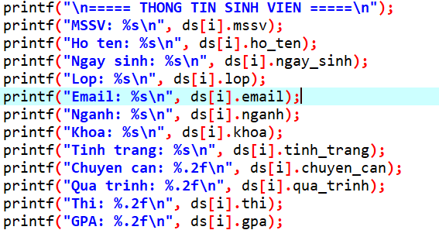
Nếu duyệt hết danh sách mà không tìm thấy sinh viên phù hợp, chương trình sẽ thông báo:
Khong tim thay sinh vien!
c) Thuật toán thực hiện
Bước 1: Hiển thị menu tìm kiếm.
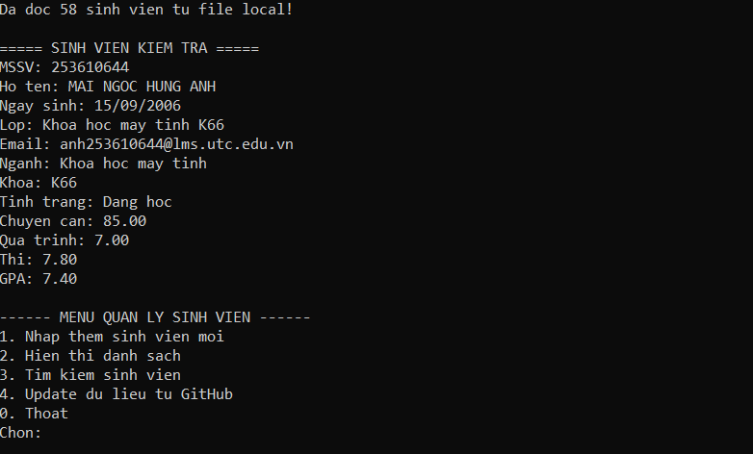
Bước 2: Người dùng chọn tìm theo họ tên hoặc MSSV.
Bước 3:
- Nếu tìm theo họ tên:
+ Nhập họ tên cần tìm.
+ Chuyển dữ liệu về chữ thường.
+ Duyệt danh sách và tìm bằng strstr().
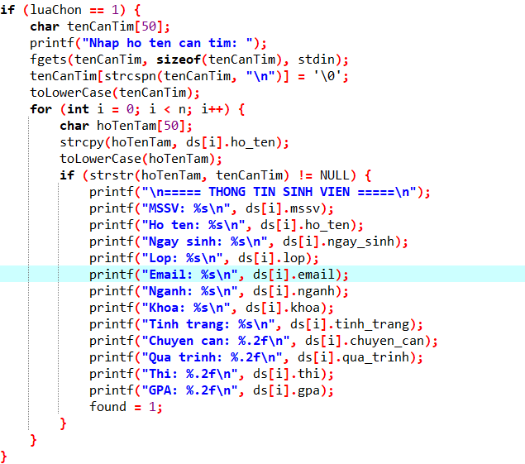
- Nếu tìm theo MSSV:
+ Nhập MSSV cần tìm.
+ Duyệt danh sách và so sánh bằng strcmp().
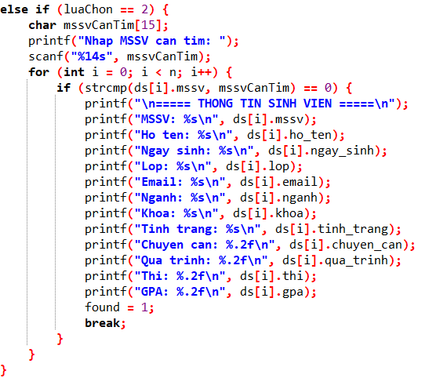
Bước 4:
- Nếu tìm thấy thì hiển thị thông tin sinh viên.
- Nếu không tìm thấy thì thông báo lỗi.

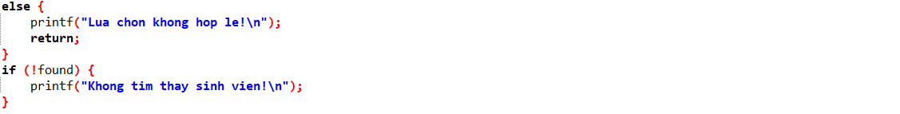

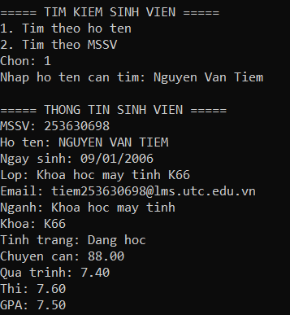 | 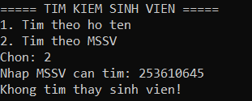
Bước 5: Kết thúc chức năng tìm kiếm.

d) Độ phức tạp
Do chương trình phải duyệt tuần tự qua danh sách sinh viên nên độ phức tạp thời gian là: O(n)
Trong đó n là số lượng sinh viên hiện có trong hệ thống. Với quy mô dữ liệu của bài tập, phương pháp này đáp ứng tốt yêu cầu quản lý và tra cứu thông tin sinh viên.

1.3.3. Cập nhật thông tin sinh viên
Chức năng cập nhật thông tin sinh viên được xây dựng nhằm cho phép người dùng chỉnh sửa các thông tin đã lưu của sinh viên trong hệ thống. Trước khi thực hiện cập nhật, chương trình hỗ trợ tìm kiếm sinh viên theo họ tên hoặc mã số sinh viên (MSSV) thông qua hàm timKiemSinhVien(), giúp người dùng xác định chính xác đối tượng cần chỉnh sửa.
Sau khi xem kết quả tìm kiếm, người dùng nhập MSSV của sinh viên cần cập nhật. Chương trình sử dụng hàm strcmp() để so sánh MSSV nhập vào với MSSV của từng sinh viên trong mảng. Nếu tìm thấy, hệ thống sẽ hiển thị thông báo xác nhận và cho phép nhập lại các thông tin mới.
Các trường thông tin có thể được cập nhật gồm:
- Họ tên  - Ngày sinh  - Lớp  - Email  - Ngành học  - Khóa học  - Tình trạng học tập  - Điểm chuyên cần  - Điểm quá trình  - Điểm thi | 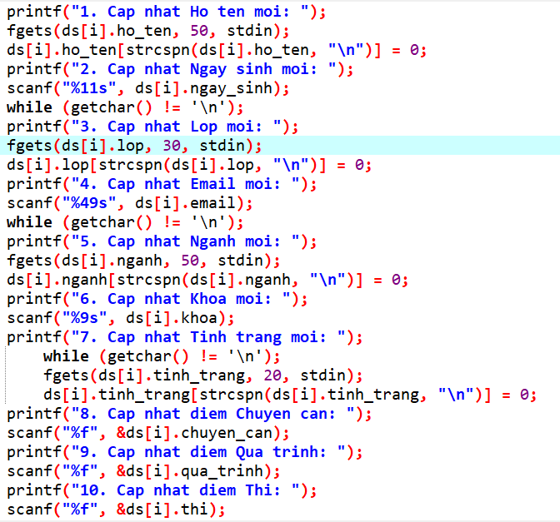
Đối với các trường dữ liệu dạng chuỗi có thể chứa khoảng trắng như họ tên, lớp, ngành học và tình trạng học tập, chương trình sử dụng hàm fgets() để nhận dữ liệu đầy đủ từ bàn phím. Sau khi nhập xong, ký tự xuống dòng (\n) được loại bỏ bằng hàm strcspn() nhằm đảm bảo dữ liệu lưu trữ chính xác.
Sau khi cập nhật các điểm thành phần, chương trình tự động tính lại GPA theo công thức:
GPA = Chuyên cần × 10% + Quá trình × 30% + Thi × 60%
Khi quá trình cập nhật hoàn tất, hệ thống hiển thị thông báo xác nhận cập nhật thành công. Trong trường hợp MSSV nhập vào không tồn tại trong danh sách, chương trình sẽ thông báo không tìm thấy sinh viên tương ứng.

1.3.4. Xóa thông tin sinh viên
Chức năng xóa thông tin sinh viên được xây dựng nhằm cho phép người dùng loại bỏ một sinh viên khỏi danh sách quản lý khi không còn nhu cầu lưu trữ hoặc khi dữ liệu bị nhập sai. Dữ liệu sinh viên được lưu trong mảng cấu trúc SinhVien ds[], số lượng sinh viên hiện có được quản lý thông qua biến n.
Trước khi thực hiện thao tác xóa, hệ thống hỗ trợ tìm kiếm sinh viên bằng hàm timKiemSinhVien() để người dùng dễ dàng xác định đúng đối tượng cần xóa. Sau đó, người dùng nhập MSSV của sinh viên cần xóa. Chương trình tiến hành duyệt toàn bộ danh sách để tìm MSSV tương ứng.
Khi tìm thấy sinh viên cần xóa, các phần tử phía sau sẽ được dịch chuyển lên một vị trí để ghi đè lên phần tử bị xóa, đảm bảo dữ liệu trong mảng vẫn liên tục và không xuất hiện khoảng trống. Cuối cùng, số lượng sinh viên được giảm đi một đơn vị thông qua biến con trỏ *n.

Thuật toán thực hiện
- Hiển thị chức năng tìm kiếm sinh viên.
- Cho phép người dùng tìm kiếm và xác nhận sinh viên cần xóa.
- Nhập MSSV của sinh viên muốn xóa.
- Duyệt toàn bộ mảng sinh viên để tìm MSSV tương ứng.
- Nếu tìm thấy:
  - Thông báo thông tin sinh viên được tìm thấy.
  - Dịch chuyển các phần tử phía sau lên một vị trí.
  - Giảm số lượng sinh viên (*n)--.
  - Thông báo xóa thành công.
- Nếu không tìm thấy:
  - Hiển thị thông báo không tồn tại MSSV cần xóa.

Mã nguồn chức năng
/* ===== XOA THONG TIN SINH VIEN ===== */
void xoaSinhVien(SinhVien ds[], int *n) {

printf("\n===== TIM KIEM SINH VIEN CAN XOA =====\n");
timKiemSinhVien(ds, *n); // Hỗ trợ tìm sinh viên trước khi xóa

printf("\nSau khi xem ket qua tim kiem, nhap MSSV can xoa.\n");

char maXoa[15]; // Lưu MSSV cần xóa

printf("\nNhap MSSV cua sinh vien muon xoa: ");
scanf("%14s", maXoa);

int found = 0; // Biến đánh dấu đã tìm thấy sinh viên hay chưa

for (int i = 0; i < *n; i++) { // Duyệt toàn bộ danh sách

if (strcmp(ds[i].mssv, maXoa) == 0) { // So sánh MSSV

found = 1;

printf("Da tim thay sinh vien: %s\n", ds[i].ho_ten);
printf("Dang thuc hien xoa...\n");

// Dịch các phần tử phía sau lên 1 vị trí
for (int j = i; j < (*n) - 1; j++) {
ds[j] = ds[j + 1];
}

(*n)--; // Giảm số lượng sinh viên

printf("=> Da xoa sinh vien co MSSV %s thanh cong!\n", maXoa);

return; // Kết thúc hàm sau khi xóa
}
}

// Thông báo nếu không tìm thấy MSSV
if (!found) {
printf("Khong tim thay sinh vien co MSSV %s de xoa.\n", maXoa);
}
}

Kết quả đạt được
Sau khi thực hiện chức năng, sinh viên có MSSV được chỉ định sẽ bị loại bỏ khỏi danh sách quản lý. Toàn bộ dữ liệu phía sau được tự động cập nhật lại vị trí, đảm bảo mảng dữ liệu luôn liên tục và số lượng sinh viên được quản lý chính xác. Chức năng này giúp hệ thống dễ dàng loại bỏ các bản ghi không còn cần thiết hoặc dữ liệu nhập sai trong quá trình quản lý sinh viên.

1.3.5. Hiển thị danh sách sinh viên
Chức năng hiển thị danh sách sinh viên được xây dựng nhằm giúp người dùng xem toàn bộ thông tin sinh viên hiện đang được lưu trữ trong hệ thống. Dữ liệu sinh viên được lưu trong mảng cấu trúc SinhVien ds[], trong đó mỗi phần tử chứa đầy đủ các thông tin như mã số sinh viên, họ tên, ngày sinh, lớp, email, ngành học, khóa học, tình trạng học tập và các điểm thành phần.
Chương trình sử dụng hàm hienThiDanhSach() để duyệt lần lượt từng phần tử trong mảng bằng vòng lặp for. Với mỗi sinh viên, hệ thống hiển thị đầy đủ các trường thông tin lên màn hình theo định dạng rõ ràng và dễ quan sát.

Mã nguồn chức năng
/* ===== HIEN THI DANH SACH SINH VIEN ===== */
void hienThiDanhSach(SinhVien ds[], int n) {

// Hien thi tieu de cua danh sach sinh vien
printf("\n===== DANH SACH SINH VIEN =====\n");

// Duyet qua toan bo sinh vien trong mang
for (int i = 0; i < n; i++) {

// Hien thi so thu tu cua sinh vien
printf("\n--- SV %d ---\n", i + 1);

// Hien thi ma so sinh vien
printf("MSSV: %s\n", ds[i].mssv);

// Hien thi ho va ten sinh vien
printf("Ho ten: %s\n", ds[i].ho_ten);

// Hien thi ngay sinh
printf("Ngay sinh: %s\n", ds[i].ngay_sinh);

// Hien thi lop hoc
printf("Lop: %s\n", ds[i].lop);

// Hien thi dia chi email
printf("Email: %s\n", ds[i].email);

// Hien thi nganh hoc cua sinh vien
printf("Nganh: %s\n", ds[i].nganh);

// Hien thi khoa hoc
printf("Khoa: %s\n", ds[i].khoa);

// Hien thi tinh trang hoc tap hien tai
printf("Tinh trang: %s\n", ds[i].tinh_trang);

// Hien thi diem chuyen can
printf("Chuyen can: %.2f\n", ds[i].chuyen_can);

// Hien thi diem qua trinh
printf("Qua trinh: %.2f\n", ds[i].qua_trinh);

// Hien thi diem thi ket thuc hoc phan
printf("Thi: %.2f\n", ds[i].thi);

// Hien thi diem GPA tong ket
printf("GPA: %.2f\n", ds[i].gpa);
}
}

Thuật toán thực hiện
- Nhận vào mảng sinh viên ds[] và số lượng sinh viên n.
- Hiển thị tiêu đề danh sách sinh viên.
- Sử dụng vòng lặp for để duyệt từng phần tử trong mảng.
- Với mỗi sinh viên:
- Hiển thị số thứ tự.  - Hiển thị MSSV.  - Hiển thị họ tên.  - Hiển thị ngày sinh.  - Hiển thị lớp.  - Hiển thị email.  - Hiển thị ngành học.  - Hiển thị khóa học.  - Hiển thị tình trạng học tập.  - Hiển thị điểm chuyên cần.  - Hiển thị điểm quá trình.  - Hiển thị điểm thi.  - Hiển thị GPA. | 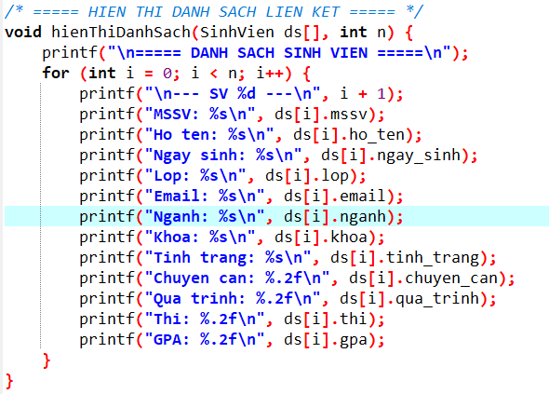
5. Kết thúc khi đã hiển thị toàn bộ danh sách sinh viên.

1.3.6. Lọc danh sách sinh viên
Chức năng lọc danh sách sinh viên được xây dựng nhằm hỗ trợ người dùng nhanh chóng trích xuất các nhóm sinh viên theo những tiêu chí quản lý cụ thể. Kết quả lọc được ghi ra các tệp văn bản riêng biệt để thuận tiện cho việc theo dõi, thống kê và báo cáo.
Hệ thống hỗ trợ ba hình thức lọc chính:
- Lọc sinh viên theo lớp hoặc ngành học.
- Lọc sinh viên có nguy cơ bị cảnh báo học tập (GPA < 2.0).
- Lọc sinh viên có nguy cơ nghỉ học do tỷ lệ chuyên cần thấp (điểm chuyên cần dưới 8.0).
Các chức năng này đều thực hiện bằng cách duyệt toàn bộ mảng sinh viên ds[], kiểm tra điều kiện tương ứng và ghi những sinh viên thỏa mãn điều kiện vào tệp kết quả.

Mã nguồn chức năng lọc theo lớp hoặc ngành học
/* ===== LOC THEO LOP HOAC NGANH ===== */
void locTheoLopNganh(SinhVien ds[], int n, char *tuKhoa) {
// Tao file ket qua de luu danh sach sinh vien sau khi loc
FILE *fout = fopen(
"D:\\bai tap dh\\2026.06\\bao-cao\\danh_sach_lop_nganh.txt",
"w"
);
// Kiem tra loi mo file
if (fout == NULL) {
printf("Loi: Khong the tao file loc lop/nganh!\n");
return;
}
// Ghi tieu de vao file
fprintf(fout,
"DANH SACH SINH VIEN LOP/NGANH: %s\n",
tuKhoa);
// Duyet toan bo danh sach sinh vien
for (int i = 0; i < n; i++) {
// So sanh lop hoac nganh voi tu khoa nhap vao
if (strcmp(ds[i].lop, tuKhoa) == 0 ||
strcmp(ds[i].nganh, tuKhoa) == 0) {
// Ghi sinh vien thoa dieu kien vao file
fprintf(fout,
"%s|%s|%s|%s|GPA: %.2f\n",
ds[i].mssv,
ds[i].ho_ten,
ds[i].lop,
ds[i].nganh,
ds[i].gpa
);
}
}
// Dong file sau khi ghi du lieu
fclose(fout);
printf("Da trich xuat danh sach lop/nganh vao file!\n");
}
Nguyên lý hoạt động
- Nhận từ khóa lớp hoặc ngành học từ người dùng.
- Duyệt toàn bộ danh sách sinh viên.
- Sử dụng hàm strcmp() để so sánh lớp hoặc ngành với từ khóa.
- Nếu trùng khớp, ghi thông tin sinh viên vào tệp danh_sach_lop_nganh.txt.
- Kết thúc khi đã kiểm tra hết danh sách.

Mã nguồn chức năng lọc sinh viên có nguy cơ cảnh báo học tập
/* ===== LOC SINH VIEN GPA < 2.0 ===== */
void locCanhBaoGPA(SinhVien ds[], int n) {
// Tao file luu danh sach canh bao GPA
FILE *fout = fopen(
"D:\\bai tap dh\\2026.06\\bao-cao\\canh_bao_gpa.txt",
"w"
);
// Kiem tra loi mo file
if (fout == NULL) {
printf("Loi: Khong the tao file canh bao GPA!\n");
return;
}
// Ghi tieu de danh sach
fprintf(
fout,
"DANH SACH SINH VIEN CO NGUY CO CANH CAO (GPA < 2.0)\n"
);
// Duyet toan bo danh sach sinh vien
for (int i = 0; i < n; i++) {
// Kiem tra dieu kien GPA nho hon 2.0
if (ds[i].gpa < 2.0) {
// Ghi thong tin sinh vien vao file
fprintf(
fout,
"MSSV: %s | Ten: %s | GPA: %.2f\n",
ds[i].mssv,
ds[i].ho_ten,
ds[i].gpa
);
}
}
// Dong file
fclose(fout);
printf("Da trich xuat danh sach canh bao GPA vao file!\n");
}
Nguyên lý hoạt động
- Duyệt toàn bộ danh sách sinh viên.
- Kiểm tra giá trị GPA của từng sinh viên.
- Nếu GPA nhỏ hơn 2.0, sinh viên được đưa vào danh sách cảnh báo.
- Kết quả được lưu trong tệp canh_bao_gpa.txt.

Mã nguồn chức năng lọc sinh viên vắng mặt quá 20%
/* ===== LOC SINH VIEN VANG MAT > 20%% ===== */
void locVangMat(SinhVien ds[], int n) {
// Tao file luu danh sach sinh vien vang mat nhieu
FILE *fout = fopen(
"D:\\bai tap dh\\2026.06\\bao-cao\\nguy_co_nghi_hoc.txt",
"w"
);
// Kiem tra loi mo file
if (fout == NULL) {
printf("Loi: Khong the tao file loc vang mat!\n");
return;
}
// Ghi tieu de vao file
fprintf(
fout,
"DANH SACH SINH VIEN VANG MAT QUA 20%% SO BUOI\n"
);
// Duyet toan bo danh sach sinh vien
for (int i = 0; i < n; i++) {
// Diem chuyen can duoi 8.0 duoc xem la vang mat tren 20%
if (ds[i].chuyen_can < 8.0) {
// Ghi thong tin sinh vien vao file
fprintf(
fout,
"MSSV: %s | Ten: %s | Diem Chuyen Can: %.2f\n",
ds[i].mssv,
ds[i].ho_ten,
ds[i].chuyen_can
);
}
}
// Dong file
fclose(fout);
printf("Da trich xuat danh sach vang mat vao file!\n");
}
Nguyên lý hoạt động
- Duyệt toàn bộ danh sách sinh viên.
- Kiểm tra điểm chuyên cần của từng sinh viên.
- Nếu điểm chuyên cần nhỏ hơn 8.0 thì xem như tỷ lệ vắng mặt vượt quá 20%.
- Ghi các sinh viên thỏa điều kiện vào tệp nguy_co_nghi_hoc.txt.
- Kết thúc khi đã kiểm tra hết danh sách.

Kết luận
Chức năng lọc danh sách sinh viên giúp tự động phân loại dữ liệu theo nhiều tiêu chí khác nhau, hỗ trợ công tác quản lý học tập, theo dõi chuyên cần và phát hiện sớm các trường hợp có nguy cơ bị cảnh báo học tập hoặc nghỉ học. Các kết quả lọc được lưu thành tệp riêng, tạo thuận lợi cho việc thống kê và lập báo cáo.

1.3.7. Thống kê và tính toán
Phần này trình bày các hàm thực hiện thống kê và tính toán trên danh sách sinh viên (dùng cấu trúc liên kết). Các hàm bao gồm sắp xếp, thống kê theo lớp, tìm thủ khoa / sinh viên điểm thấp nhất và tính tỷ lệ xếp loại theo thang điểm 4.

1. Hàm hỗ trợ xây dựng danh sách liên kết
/* Ham Sap xep (Sort) */
// ============================================================
Node* buildList(SinhVien sv[], int count) {
Node *head = NULL, *tail = NULL;
for (int i = 0; i < count; i++) {
Node *newNode = (Node*)malloc(sizeof(Node)); // Cấp phát bộ nhớ động cho node mới
if (!newNode) continue; // Bỏ qua nếu cấp phát thất bại
newNode->data = sv[i]; // Sao chép dữ liệu sinh viên
newNode->next = NULL; // Node mới chưa trỏ tới ai
if (head == NULL) {
head = tail = newNode; // Danh sách rỗng → head và tail trỏ vào node đầu tiên
} else {
tail->next = newNode; // Thêm node mới vào cuối danh sách
tail = newNode;
}
}
return head;
}

2. Hàm sắp xếp sinh viên (Selection Sort)
// ============================================================
// CASE 9 — Sap xep
// ============================================================
void sapXepSinhVien(Node *head, int tieuChi, int order) {
if (head == NULL) return;

for (Node *i = head; i->next != NULL; i = i->next) {
Node *targetNode = i; // Giả sử node hiện tại là nhỏ/nhất theo tiêu chí
for (Node *j = i->next; j != NULL; j = j->next) {
int condition = 0;
if (tieuChi == 1)
condition = strcmp(j->data.ho_ten, targetNode->data.ho_ten); // So sánh theo họ tên
else if (tieuChi == 2)
condition = strcmp(j->data.mssv, targetNode->data.mssv); // So sánh theo MSSV
else if (tieuChi == 3)
condition = (j->data.gpa > targetNode->data.gpa) ? 1 : -1; // So sánh theo GPA

// Cập nhật targetNode nếu tìm thấy phần tử "phù hợp" hơn
if ((order == 1 && condition < 0) || (order == 2 && condition > 0)) {
targetNode = j;
}
}
// Hoán đổi dữ liệu giữa node i và targetNode (swap)
SinhVien temp = i->data;
i->data = targetNode->data;
targetNode->data = temp;
}
printf("Da sap xep danh sach thanh cong.\n");
}

3. Hàm thống kê theo lớp
// ============================================================
// CASE 10 — Thong ke theo lop
// ============================================================
void thongKeTheoLop(Node *head, char *tenLop) {
if (head == NULL) {
printf("Danh sach trong! Hay load du lieu truoc.\n");
return;
}

int count = 0;
float tongGPA = 0;

for (Node *t = head; t != NULL; t = t->next) {
char lop[50];
strncpy(lop, t->data.lop, 49); // Sao chép tên lớp an toàn
lop[49] = '\0';
lop[strcspn(lop, "\r\n")] = '\0'; // Loại bỏ ký tự xuống dòng nếu có

if (strcmp(lop, tenLop) == 0) {
count++;
tongGPA += t->data.gpa;
}
}

if (count > 0) {
printf("\n===== THONG KE LOP =====\n");
printf("Lop : %s\n", tenLop);
printf("So sinh vien : %d\n", count);
printf("GPA trung binh: %.2f\n", tongGPA / count);
} else {
printf("Khong tim thay lop: \"%s\"\n", tenLop);
if (head != NULL)
printf("(Mau: lop dau tien trong DS = \"%s\")\n", head->data.lop);
}
}

4. Hàm tìm thủ khoa và sinh viên có điểm thấp nhất
// ============================================================
// CASE 11 — Thu khoa & diem thap nhat
// ============================================================
void timThuKhoaVaKem(Node *head) {
if (head == NULL) {
printf("Danh sach trong!\n");
return;
}

Node *maxSV = head, *minSV = head;

for (Node *t = head->next; t != NULL; t = t->next) {
if (t->data.gpa > maxSV->data.gpa)
maxSV = t; // Cập nhật thủ khoa
if (t->data.gpa < minSV->data.gpa)
minSV = t; // Cập nhật sinh viên điểm thấp nhất
}

printf("\n===== THU KHOA & DIEM THAP NHAT =====\n");
printf("Thu khoa : %-30s MSSV: %s GPA: %.2f\n",
maxSV->data.ho_ten, maxSV->data.mssv, maxSV->data.gpa);
printf("Diem thap nhat : %-30s MSSV: %s GPA: %.2f\n",
minSV->data.ho_ten, minSV->data.mssv, minSV->data.gpa);
}

5. Hàm tính tỷ lệ xếp loại
// ============================================================
// CASE 12 — Ty le xep loai
// ============================================================
void tinhTyLeXepLoai(Node *head) {
if (head == NULL) {
printf("Danh sach trong!\n");
return;
}

int tong = 0, gioi = 0, kha = 0, trungBinh = 0, yeu = 0;

for (Node *t = head; t != NULL; t = t->next) {
tong++;
if (t->data.gpa >= 3.2) gioi++;
else if (t->data.gpa >= 2.5) kha++;
else if (t->data.gpa >= 2.0) trungBinh++;
else yeu++;
}

printf("\n===== TY LE XEP LOAI THANG DIEM 4 (Tong: %d SV) =====\n", tong);
printf("Gioi/Xuat sac (>= 3.2) : %5.2f%% (%d SV)\n", (float)gioi / tong * 100, gioi);
printf("Kha (2.5 - 3.1) : %5.2f%% (%d SV)\n", (float)kha / tong * 100, kha);
printf("Trung binh (2.0 - 2.4) : %5.2f%% (%d SV)\n", (float)trungBinh / tong * 100, trungBinh);
printf("Yeu/Kem (< 2.0) : %5.2f%% (%d SV)\n", (float)yeu / tong * 100, yeu);
}
Giải thích chung:
- Các hàm sử dụng duyệt danh sách liên kết (O(n) hoặc O(n²) cho sắp xếp).
- Xử lý an toàn chuỗi (strncpy, strcspn) để tránh lỗi tràn bộ nhớ và ký tự xuống dòng.
- Đầu ra được định dạng rõ ràng, dễ đọc.
- Có kiểm tra danh sách rỗng trước khi thực hiện thống kê.
Các hàm này cung cấp đầy đủ các tính năng thống kê và tính toán cần thiết cho chương trình quản lý sinh viên.

CHƯƠNG 2. THIẾT KẾ CHƯƠNG TRÌNH

2.1. Thiết kế cấu trúc dữ liệu
Chương trình quản lý sinh viên sử dụng hai cấu trúc dữ liệu chính: mảng tĩnh (SinhVien ds[]) để lưu trữ nhanh và dễ truy cập, kết hợp danh sách liên kết (Node) để hỗ trợ các thao tác động (thêm, xóa, sắp xếp linh hoạt).

2.1.1. Struct SinhVien
Cấu trúc SinhVien lưu trữ toàn bộ thông tin của một sinh viên.
typedef struct {
char mssv[15]; // Mã số sinh viên (tối đa 14 ký tự)
char ho_ten[50]; // Họ và tên
char ngay_sinh[12]; // Ngày sinh (dd/mm/yyyy)
char lop[30]; // Lớp học
char email[50]; // Email
char nganh[50]; // Ngành học
char khoa[10]; // Khóa học
char tinh_trang[20]; // Tình trạng (Đang học, Bảo lưu, ...)
float chuyen_can; // Điểm chuyên cần
float qua_trinh; // Điểm quá trình
float thi; // Điểm thi
float gpa; // Điểm GPA (tính tự động)
} SinhVien;
Giải thích:
- Các trường chuỗi có kích thước cố định để tránh tràn bộ nhớ.
- GPA được tính theo công thức: gpa = chuyen_can * 0.1 + qua_trinh * 0.3 + thi * 0.6.

2.1.2. Struct Node (Danh sách liên kết)
typedef struct Node {
SinhVien data; // Dữ liệu sinh viên
struct Node *next; // Con trỏ trỏ tới node tiếp theo
} Node;
Các hàm hỗ trợ danh sách liên kết:
- makeNode(SinhVien sv): Tạo node mới.
- pushBack(Node **head, SinhVien sv): Thêm sinh viên vào cuối danh sách.
Lý do sử dụng danh sách liên kết: Dễ dàng thêm/xóa mà không cần dịch chuyển phần tử như mảng, đồng thời hỗ trợ sắp xếp bằng cách hoán đổi dữ liệu giữa các node.

2.2. Thiết kế lưu trữ dữ liệu
Chương trình hỗ trợ lưu trữ kép: file local và dữ liệu từ GitHub.

2.2.1. Đọc dữ liệu từ tệp
Từ file local (hàm main và taiDuLieuGitHub):
// Đọc từ file local khi khởi động
FILE *f = fopen("D:\\bai tap dh\\2026.06\\bao-cao\\student.txt", "r");
while (fscanf(f, " %14[^|]|%49[^|]|%11[^|]|%29[^|]|%49[^|]|%49[^|]|%9[^|]|%19[^|]|%f|%f|%f|%f",
ds[n].mssv, ds[n].ho_ten, /* ... */) == 12) {
// Xử lý ký tự xuống dòng
ds[n].lop[strcspn(ds[n].lop, "\r")] = '\0';
n++;
}
Từ GitHub (hàm taiDuLieuGitHub):
int taiDuLieuGitHub(SinhVien sv[]) {
char command[512];
sprintf(command, "curl -s https://raw.githubusercontent.com/.../student_no_diacritics.txt");
FILE *file = popen(command, "r"); // Thực thi lệnh curl
fscanf(file, "%d\n", &tongSV); // Đọc dòng đầu tiên chứa tổng số SV
while (count < MAX_SV && fscanf(...) == 12) {
count++;
}
pclose(file);
return count;
}

2.2.2. Ghi dữ liệu vào tệp
void luuFileLocal(SinhVien sv[], int count) {
_mkdir("D:\\bai tap dh\\2026.06\\bao-cao"); // Tạo thư mục nếu chưa có
FILE *fout = fopen("D:\\bai tap dh\\2026.06\\bao-cao\\student.txt", "w");
for (int i = 0; i < count; i++) {
fprintf(fout, "%s|%s|%s|%s|%s|%s|%s|%s|%.2f|%.2f|%.2f|%.2f\n", ...);
}
fclose(fout);
}
Các file báo cáo khác (danh_sach_lop_nganh.txt, canh_bao_gpa.txt, nguy_co_nghi_hoc.txt) cũng được tạo tương tự.

2.3. Thiết kế menu chương trình
Chương trình sử dụng vòng lặp while(1) với menu console:
while (1) {
printf("\n------ MENU QUAN LY SINH VIEN ------\n");
printf("1. Nhap them sinh vien moi\n");
// ... các lựa chọn khác
printf("13. Update du lieu tu GitHub\n");
printf("0. Thoat\n");
scanf("%d", &luaChon);
// Xử lý từng case
}
Menu bao gồm đầy đủ các chức năng CRUD + lọc, sắp xếp, thống kê.

2.4. Lưu đồ thuật toán

2.4.1. Thuật toán thêm sinh viên
Mô tả: Nhập thông tin → Tính GPA → Thêm vào mảng ds[] và danh sách liên kết head.
Lưu đồ:
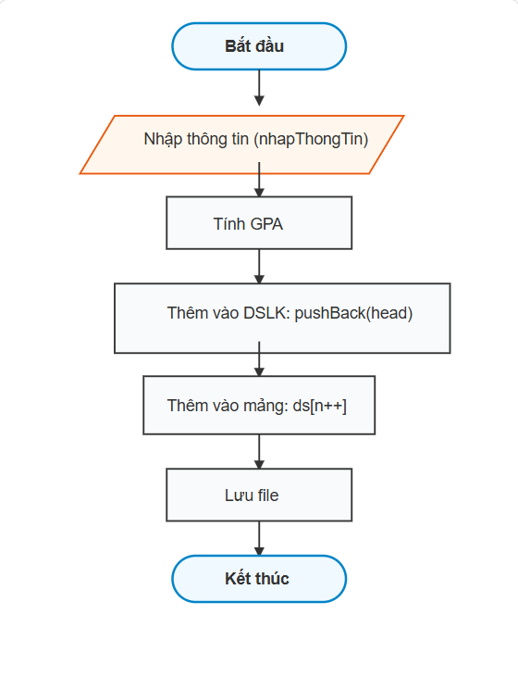

2.4.2. Thuật toán tìm kiếm sinh viên
void timKiemSinhVien(SinhVien ds[], int n) {
// Chọn 1: Theo tên (không phân biệt hoa thường, dùng strstr)
toLowerCase(tenCanTim);
for (int i = 0; i < n; i++) {
strcpy(hoTenTam, ds[i].ho_ten);
toLowerCase(hoTenTam);
if (strstr(hoTenTam, tenCanTim) != NULL) { /* hiển thị */ }
}
// Chọn 2: Theo MSSV (strcmp chính xác)
}

2.4.3. Thuật toán cập nhật sinh viên
Mô tả: Tìm theo MSSV → Nhập thông tin mới cho từng trường → Tính lại GPA.
for (int i = 0; i < n; i++) {
if (strcmp(ds[i].mssv, maTim) == 0) {
// Nhập từng trường (fgets, scanf)
ds[i].gpa = ...; // Tính lại
break;
}
}

2.4.4. Thuật toán xóa sinh viên
Mô tả: Tìm MSSV → Dịch chuyển các phần tử sau lên trước → Giảm n.
for (int i = 0; i < *n; i++) {
if (strcmp(ds[i].mssv, maXoa) == 0) {
for (int j = i; j < (*n)-1; j++) {
ds[j] = ds[j+1]; // Dịch chuyển
}
(*n)--;
break;
}
}

2.4.5. Thuật toán sắp xếp
Sử dụng Selection Sort trên danh sách liên kết:
void sapXepSinhVien(Node *head, int tieuChi, int order) {
for (Node *i = head; i->next != NULL; i = i->next) {
Node *targetNode = i;
for (Node *j = i->next; j != NULL; j = j->next) {
// So sánh theo tieuChi (tên, MSSV, GPA)
if ((order == 1 && condition < 0) || (order == 2 && condition > 0)) {
targetNode = j;
}
}
// Hoán đổi data
SinhVien temp = i->data;
i->data = targetNode->data;
targetNode->data = temp;
}
}

2.4.6. Thuật toán thống kê

- Thống kê theo lớp (thongKeTheoLop): Duyệt danh sách, đếm số SV và tính GPA trung bình.
- Thủ khoa & điểm thấp nhất (timThuKhoaVaKem): Duyệt một lần tìm max/min GPA.
- Tỷ lệ xếp loại (tinhTyLeXepLoai): Duyệt và phân loại theo ngưỡng (≥3.2, ≥2.5, ≥2.0, <2.0).
Ví dụ code thống kê theo lớp:
void thongKeTheoLop(Node *head, char *tenLop) {
int count = 0; float tongGPA = 0;
for (Node *t = head; t != NULL; t = t->next) {
if (strcmp(t->data.lop, tenLop) == 0) {
count++;
tongGPA += t->data.gpa;
}
}
// In kết quả
}

2.5. Kết luận

Thiết kế chương trình kết hợp mảng và danh sách liên kết, hỗ trợ lưu trữ file linh hoạt, menu thân thiện và các thuật toán cơ bản (tìm kiếm, sắp xếp, thống kê) đảm bảo hiệu suất và dễ bảo trì. Code được tổ chức rõ ràng theo từng chức năng, dễ mở rộng.

